Practica de Windows XP

1.- Crear el siguiente texto en Wordpad note los símbolos y signos de puntuación.

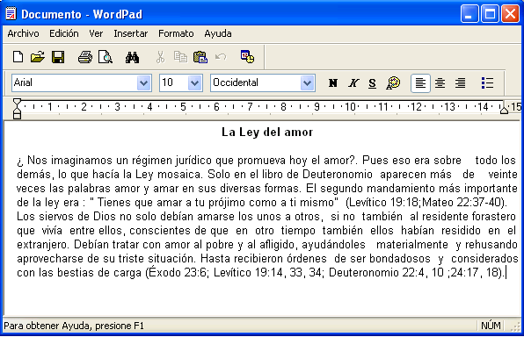

2.- Crear el siguiente Grafico en Mspaint . Recuerda que para rellenar o pintar debes asegurarte que la parte que vas a pintar debe estar completamente cerrada utiliza la lupa antes de pintar.

